Plans de gestion des sites LIFE Elia

UG:UM231 - Circuit: 380.19: pylône 158 au 165
Nom complet de l'UG: GRAMME/(ACHENE)(MAZURES F) 380KV LI

Action LIFE: Lisière restaurée : 8 polygone(s) (3.53 ha)
Autres actions LIFE sous cette/ces portée(s): Prairies maigres; Lisière; Verger; Mare

Commune(s): Beauraing

Triage(s) DNF concerné(s): Felenne (TRIGALET Philippe - GSM: 0477 78 14 95)

Cantomment(s) DNF concerné(s):BEAURAING (082/64.36.10)
Info actualisées sur Le portail environnement de Wallonie

Gestionnaire (+ Propriétaire):
ID | Gestionnaire | Propriétaires
MD_87 | DNF | Domaine De La Ville De Beauraing
MD_84 | DNF | Domaine De La Ville De Beauraing
MD_92 | DNF | Domaine De La Ville De Beauraing
MD_89 | DNF | Domaine De La Ville De Beauraing
MD_79 | DNF | Domaine De La Ville De Beauraing
MD_91 | DNF | Domaine De La Ville De Beauraing
MD_193 | DNF | Domaine De La Ville De Beauraing
MD_478 | DNF | Domaine De La Ville De Beauraing
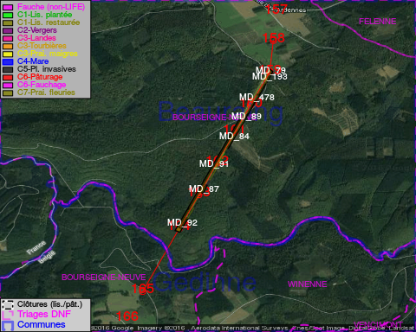

GESTION:

Objectif à long terme :

Lisière structurée stabilisée par sélection d'espèces arbustives

Tous les aménagements ont été terminés en January 2014

Détail par portée
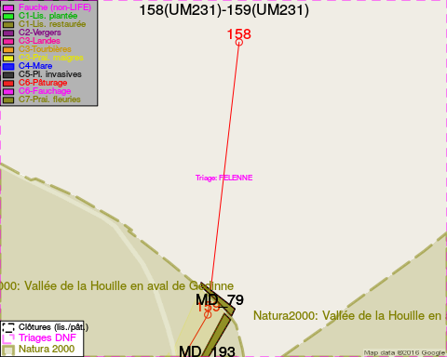
Adresse propriétaire:
- [MD_87] Domaine De La Ville De Beauraing: Pl De Seurre 3-Jul Beauraing
- [MD_84] Domaine De La Ville De Beauraing: Pl De Seurre 3-Jul Beauraing
- [MD_92] Domaine De La Ville De Beauraing: Pl De Seurre 3-Jul Beauraing
- [MD_89] Domaine De La Ville De Beauraing: Pl De Seurre 3-Jul Beauraing
- [MD_79] Domaine De La Ville De Beauraing: Pl De Seurre 3-Jul Beauraing
- [MD_91] Domaine De La Ville De Beauraing: Pl De Seurre 3-Jul Beauraing
- [MD_193] Domaine De La Ville De Beauraing: Pl De Seurre 3-Jul Beauraing
- [MD_478] Domaine De La Ville De Beauraing: Pl De Seurre 3-Jul Beauraing
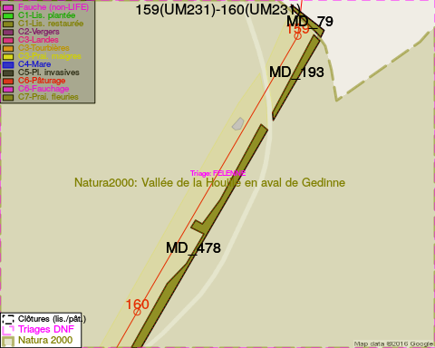
Adresse propriétaire:
- [MD_87] Domaine De La Ville De Beauraing: Pl De Seurre 3-Jul Beauraing
- [MD_84] Domaine De La Ville De Beauraing: Pl De Seurre 3-Jul Beauraing
- [MD_92] Domaine De La Ville De Beauraing: Pl De Seurre 3-Jul Beauraing
- [MD_89] Domaine De La Ville De Beauraing: Pl De Seurre 3-Jul Beauraing
- [MD_79] Domaine De La Ville De Beauraing: Pl De Seurre 3-Jul Beauraing
- [MD_91] Domaine De La Ville De Beauraing: Pl De Seurre 3-Jul Beauraing
- [MD_193] Domaine De La Ville De Beauraing: Pl De Seurre 3-Jul Beauraing
- [MD_478] Domaine De La Ville De Beauraing: Pl De Seurre 3-Jul Beauraing
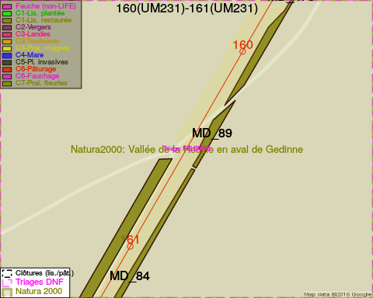
Adresse propriétaire:
- [MD_87] Domaine De La Ville De Beauraing: Pl De Seurre 3-Jul Beauraing
- [MD_84] Domaine De La Ville De Beauraing: Pl De Seurre 3-Jul Beauraing
- [MD_92] Domaine De La Ville De Beauraing: Pl De Seurre 3-Jul Beauraing
- [MD_89] Domaine De La Ville De Beauraing: Pl De Seurre 3-Jul Beauraing
- [MD_79] Domaine De La Ville De Beauraing: Pl De Seurre 3-Jul Beauraing
- [MD_91] Domaine De La Ville De Beauraing: Pl De Seurre 3-Jul Beauraing
- [MD_193] Domaine De La Ville De Beauraing: Pl De Seurre 3-Jul Beauraing
- [MD_478] Domaine De La Ville De Beauraing: Pl De Seurre 3-Jul Beauraing
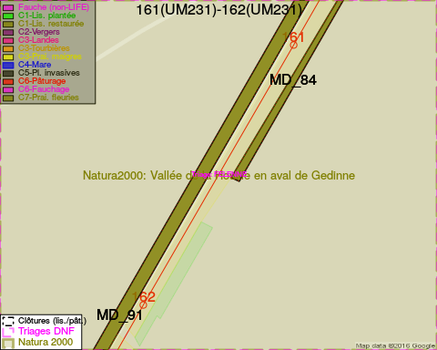
Adresse propriétaire:
- [MD_87] Domaine De La Ville De Beauraing: Pl De Seurre 3-Jul Beauraing
- [MD_84] Domaine De La Ville De Beauraing: Pl De Seurre 3-Jul Beauraing
- [MD_92] Domaine De La Ville De Beauraing: Pl De Seurre 3-Jul Beauraing
- [MD_89] Domaine De La Ville De Beauraing: Pl De Seurre 3-Jul Beauraing
- [MD_79] Domaine De La Ville De Beauraing: Pl De Seurre 3-Jul Beauraing
- [MD_91] Domaine De La Ville De Beauraing: Pl De Seurre 3-Jul Beauraing
- [MD_193] Domaine De La Ville De Beauraing: Pl De Seurre 3-Jul Beauraing
- [MD_478] Domaine De La Ville De Beauraing: Pl De Seurre 3-Jul Beauraing
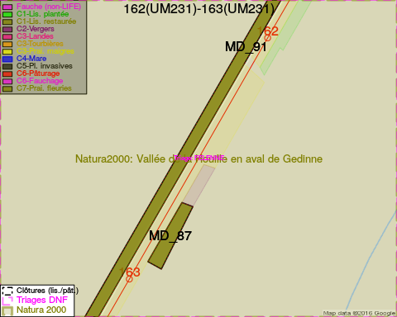
Adresse propriétaire:
- [MD_87] Domaine De La Ville De Beauraing: Pl De Seurre 3-Jul Beauraing
- [MD_84] Domaine De La Ville De Beauraing: Pl De Seurre 3-Jul Beauraing
- [MD_92] Domaine De La Ville De Beauraing: Pl De Seurre 3-Jul Beauraing
- [MD_89] Domaine De La Ville De Beauraing: Pl De Seurre 3-Jul Beauraing
- [MD_79] Domaine De La Ville De Beauraing: Pl De Seurre 3-Jul Beauraing
- [MD_91] Domaine De La Ville De Beauraing: Pl De Seurre 3-Jul Beauraing
- [MD_193] Domaine De La Ville De Beauraing: Pl De Seurre 3-Jul Beauraing
- [MD_478] Domaine De La Ville De Beauraing: Pl De Seurre 3-Jul Beauraing
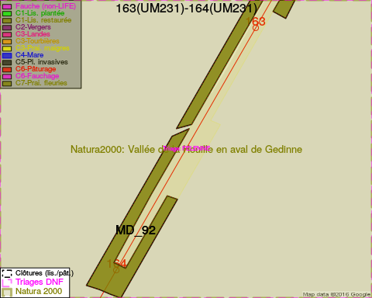
Adresse propriétaire:
- [MD_87] Domaine De La Ville De Beauraing: Pl De Seurre 3-Jul Beauraing
- [MD_84] Domaine De La Ville De Beauraing: Pl De Seurre 3-Jul Beauraing
- [MD_92] Domaine De La Ville De Beauraing: Pl De Seurre 3-Jul Beauraing
- [MD_89] Domaine De La Ville De Beauraing: Pl De Seurre 3-Jul Beauraing
- [MD_79] Domaine De La Ville De Beauraing: Pl De Seurre 3-Jul Beauraing
- [MD_91] Domaine De La Ville De Beauraing: Pl De Seurre 3-Jul Beauraing
- [MD_193] Domaine De La Ville De Beauraing: Pl De Seurre 3-Jul Beauraing
- [MD_478] Domaine De La Ville De Beauraing: Pl De Seurre 3-Jul Beauraing
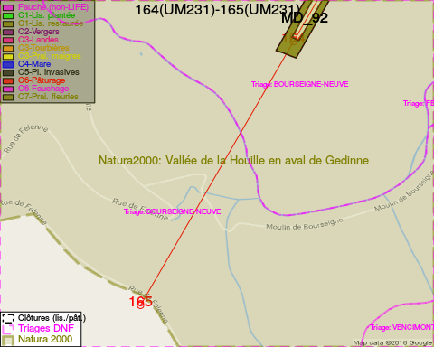
Adresse propriétaire:
- [MD_87] Domaine De La Ville De Beauraing: Pl De Seurre 3-Jul Beauraing
- [MD_84] Domaine De La Ville De Beauraing: Pl De Seurre 3-Jul Beauraing
- [MD_92] Domaine De La Ville De Beauraing: Pl De Seurre 3-Jul Beauraing
- [MD_89] Domaine De La Ville De Beauraing: Pl De Seurre 3-Jul Beauraing
- [MD_79] Domaine De La Ville De Beauraing: Pl De Seurre 3-Jul Beauraing
- [MD_91] Domaine De La Ville De Beauraing: Pl De Seurre 3-Jul Beauraing
- [MD_193] Domaine De La Ville De Beauraing: Pl De Seurre 3-Jul Beauraing
- [MD_478] Domaine De La Ville De Beauraing: Pl De Seurre 3-Jul Beauraing

Document réalisé le 16/12/2016

